企业信息简介



成都市新东能建信息技术有限公司

二〇二四年二月

招聘职位： 铁塔维护专员

专业需求（通信 电子信息 机电类）

招聘人数：20人 限男性

提供住宿

三个月试用期

试用期工资：2800（基本工资2500+300生活补贴）

转正工资4800-6000（基本工资+绩效+五险）

联系电话 ：17384705421 张伟伟

目 录
一、公司基本情况 2
二、人力资源 3
三、公司经营范围 4
四、公司资质实力 5
1、营业执照（注册资金壹亿元） 5
2、企业组织机构代码证正、副本 7
3、企业税务登记证（国税和地税）正、副本 8
4、通信工程施工总承包壹级 9
5、电力工程施工总承包叁级、地基基础工程专业承包叁级、钢结构工程专业承包叁级 11
6、质量管理体系认证证书(ISO9001:2015) 12
7、环境管理体系认证证书(ISO14001:2015) 13
8、职业健康安全管理体系证书(OHSAS18001:2007) 14
9、安全生产许可证 15
9、一般纳税人资格证明 16
10、银行开户许可证 17
11、资信证明文件 18
12、企业信用等级证明文件 19
五、重庆分公司情况 20
1、重庆分公司营业执照正副本 20
2、重庆分公司组织机构代码正副本 22
3、重庆分公司税务登记证正副本 23
4、重庆分公司银行开户许可证 24
5、重庆分公司资信证明文件 24

一、公司基本情况
成都市新东能建信息技术有限公司成立于1996年，是专门从事通信工程建设和系统维护的通信专业企业，拥有通信工程施工总承包、电子与智能化工程专业承包、电力工程施工总承包、地基基础工程专业承包、钢结构工程专业承包等资质证书。
成都市新东能建本着立足西南、走向全国的发展理念，以第三代移动通信技术和网络建设为发展契机，逐步发展成为集无线网络规划设计、系统集成、施工安装、督导、调测开通、无线网络优化、设备维护和营运支撑服务为一体的综合性企业。总部位于成都，全国设置了重庆分公司、上海分公司和云南分公司，以及北京办事处、西安办事处等常驻机构。
成都市新东能建信息技术有限公司具备丰富的移动通信网络建设经验，具有对各种制式的移动网络建设的能力和对不同厂家的移动通信设备的安装、开通和维护的能力。
成都市新东能建信息技术有限公司以通信网络建设为契机，已发展成为具备整体通信工程服务方案解决能力的综合性企业。公司坚持工程精细化管理，加强项目的团队精神，在完善管理制度和优化服务流程的基础上，积极与大型通信厂商合作，开展相关的技术培训，并通过专业化的技术服务使公司取得了持续健康的发展。公司在与爱立信（中国）通信有限公司、中兴通讯股份有限公司、新邮通信设备有限公司、大唐移动通信设备有限公司、中国移动通信集团设计院有限公司等公司的合作过程中，得到了通信设备厂家的肯定与好评。通过与通信营运商和通信设备厂家建立的良好合作关系，促进了公司业绩的稳定增长。

二、人力资源
成都市新东能建汇聚了来自国内各大通信厂商的专业技术人员和工程项目管理专家，坚持人性化管理，倡导平等对话，团队合作精神，在完善管理制度和优化服务流程的基础上，积极与大型通信企业合作，开展相关的技术培训，不断增强公司的技术服务实力和拓展产品和技术领域，以专业化的技术服务为核心竞争力，使公司取得了持续的健康发展。
成都市新东能建共有正式员工456人，其中30%专科以上学历，研究生比例达5%，工程一线大部分员工具有三年以上丰富的移动通信网络建设专业经验，具备多种移动通信网络（GSM、CDMA、3G）建设和优化以及不同品牌的移动通信设备的安装、调测和维护实力。
公司一贯重视专业技能的培训，员工不断接受各种正规的培训，保证掌握最新的移动通信技术和管理经验，全面提高综合素质。目前公司拥有高级职称人员18人、中级职称人员42人、初级职称人员146人、技工242人。
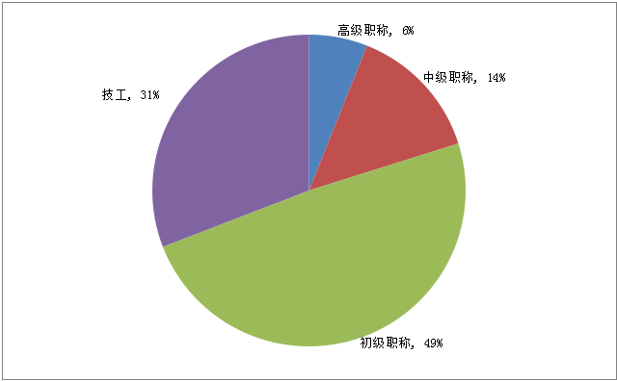
成都市新东能建取得了ISO9001:2008质量体系认证、ISO14001:2004环境管理体系认证、OHSAS18001:2007IDT职业健康安全管理体系认证等证书在明确质量方针和质量目标的基础上，建立了工程质量保证体系，以流程、控制和管理等相关工程质量规章制度，来保证各工程项目的启动、实施和完成。
成都市新东能建通过设立项目部的方式进行管理，设立了规划设计项目部、基站建设项目部、室内信号覆盖项目部和维护项目部。公司主管副总经理和总工程师负责各项目的管理。各项目部为项目经理负责制，并根据各自项目特点设立和配置相关的人员和设备。

三、公司经营范围
软件和信息技术服务，建筑工程施工，批发零售通讯设备（不含无线电发射设备），建筑材料、电子产品；通讯工程、电力工程的安装、调试、维修服务；安全技术防范工程设计、施工；电信工程专业施工；地基与基础工程施工；钢结构工程设计、施工；建筑劳务分包，仓储服务；通讯设备租赁（不含无线电发射设备）；电子与智能化工程设计、施工；软硬件开发。（依法须经批准的项目，经相关部门批准后方可开展经营活动）

四、公司资质实力

1、营业执照（注册资金壹亿元）
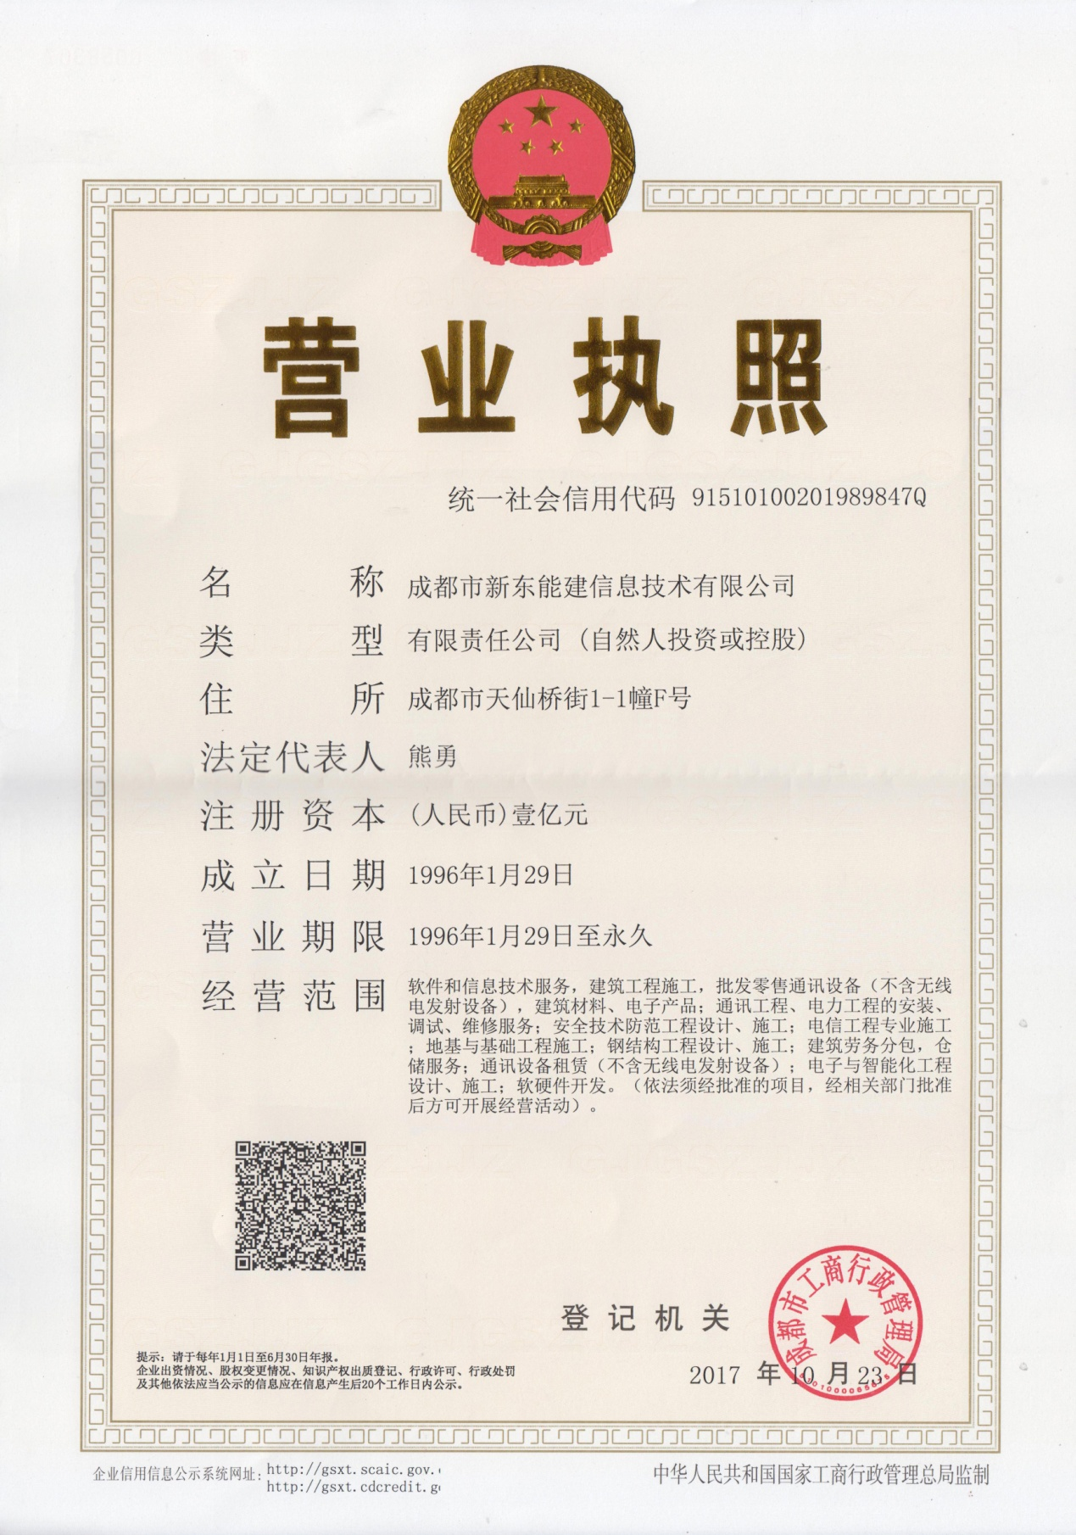

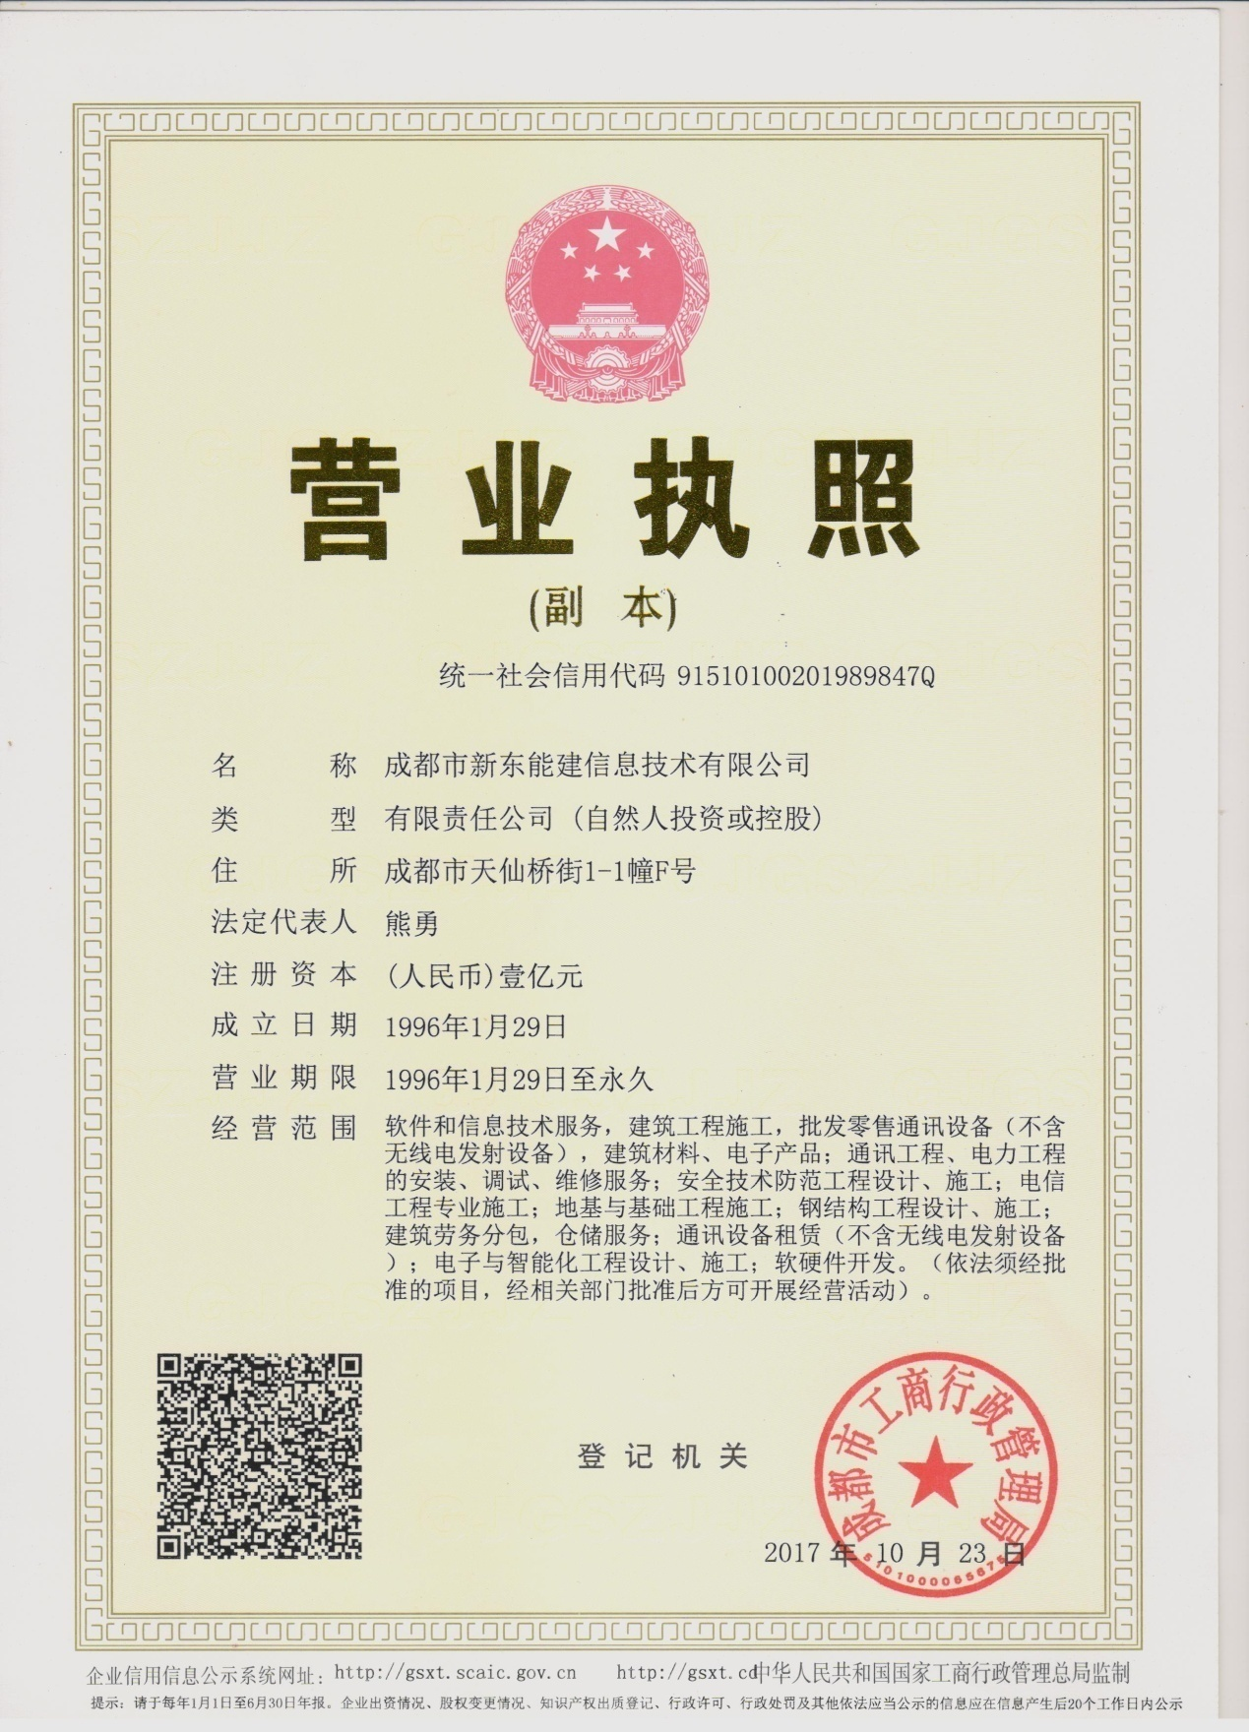

2、企业组织机构代码证正、副本
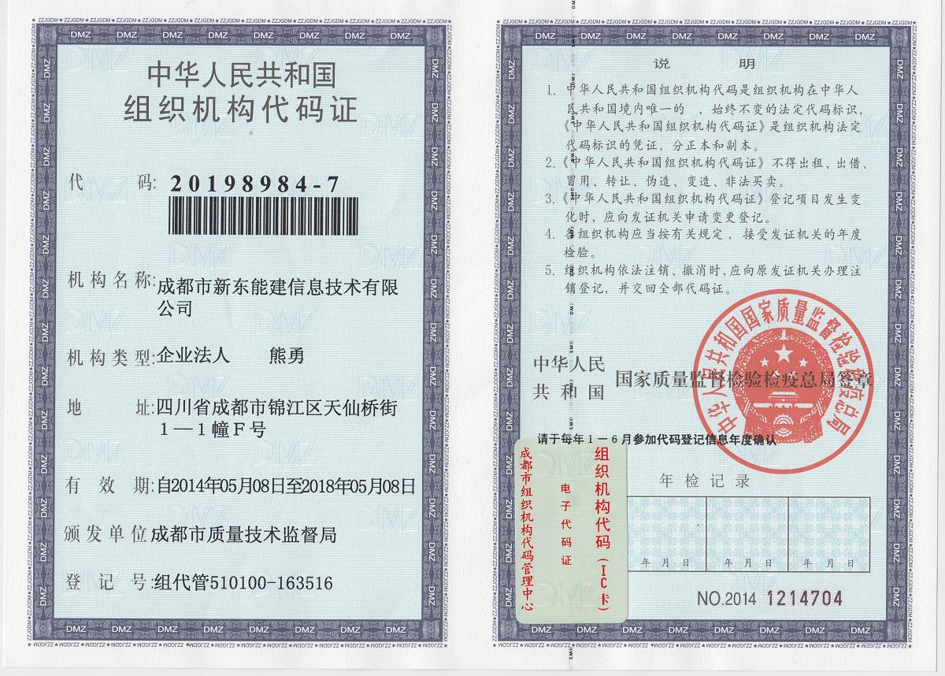
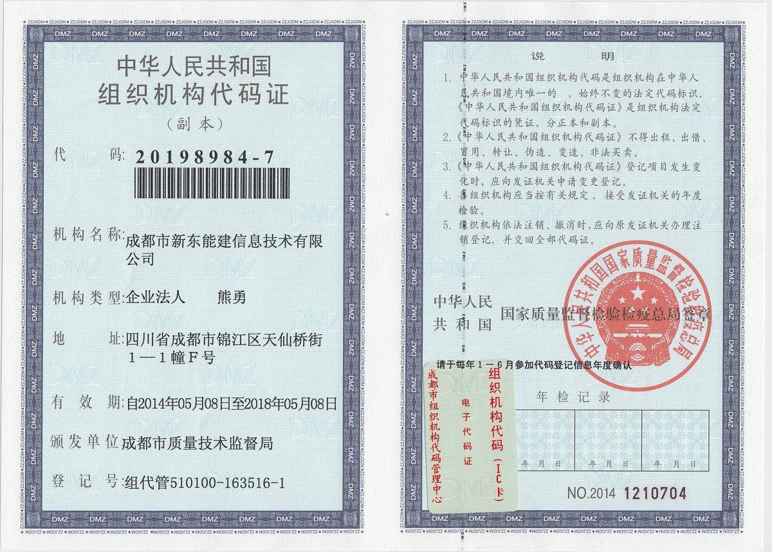

3、企业税务登记证（国税和地税）正、副本
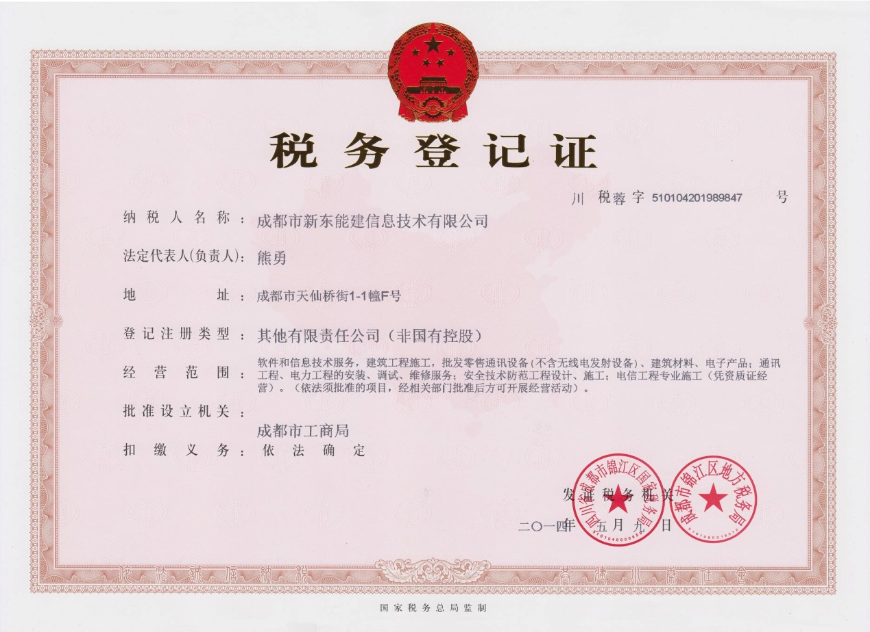
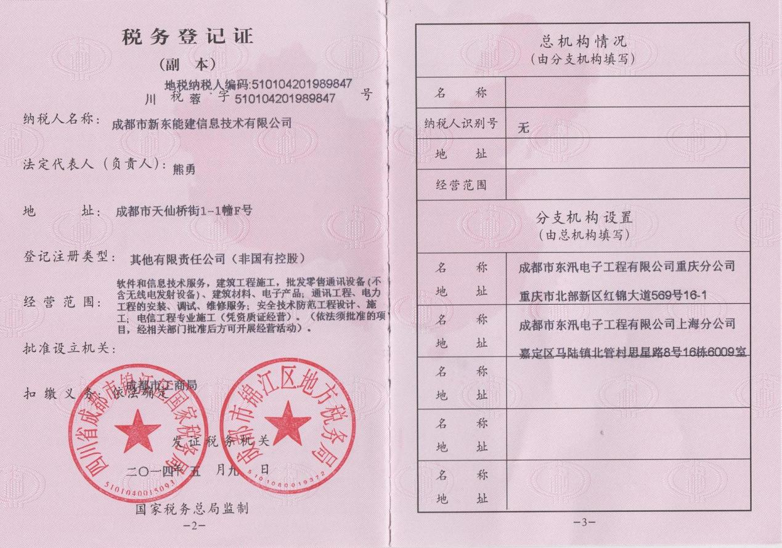

4、通信工程施工总承包壹级

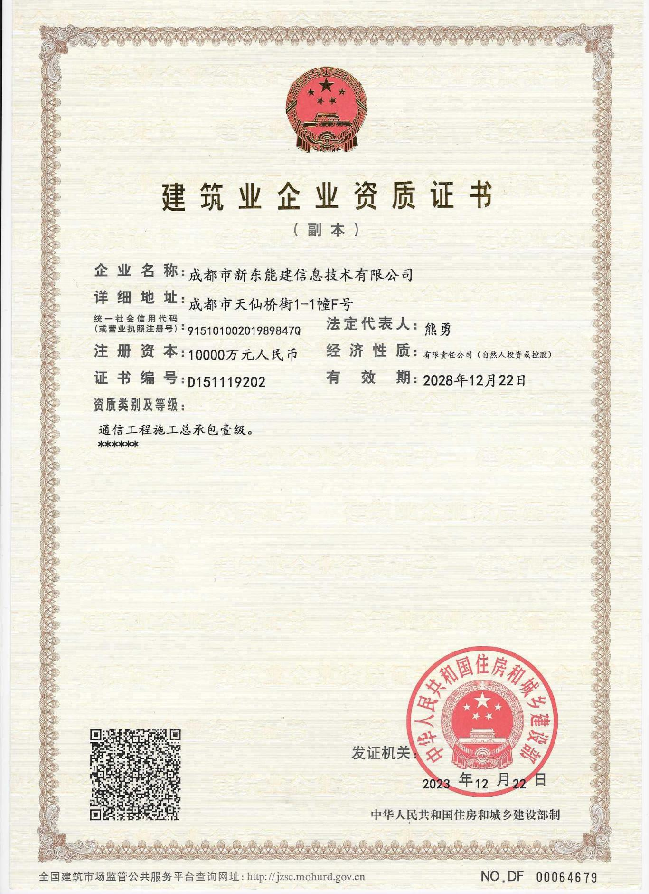

5、电子与智能化工程专业承包贰级
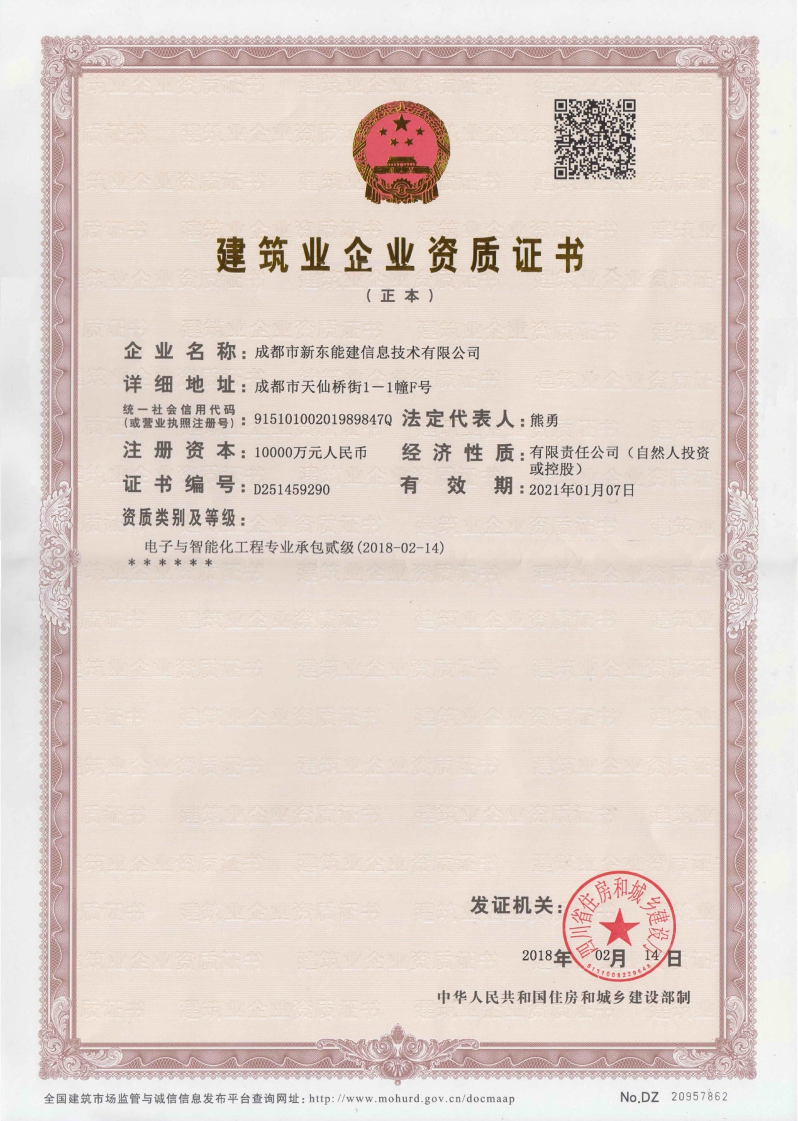

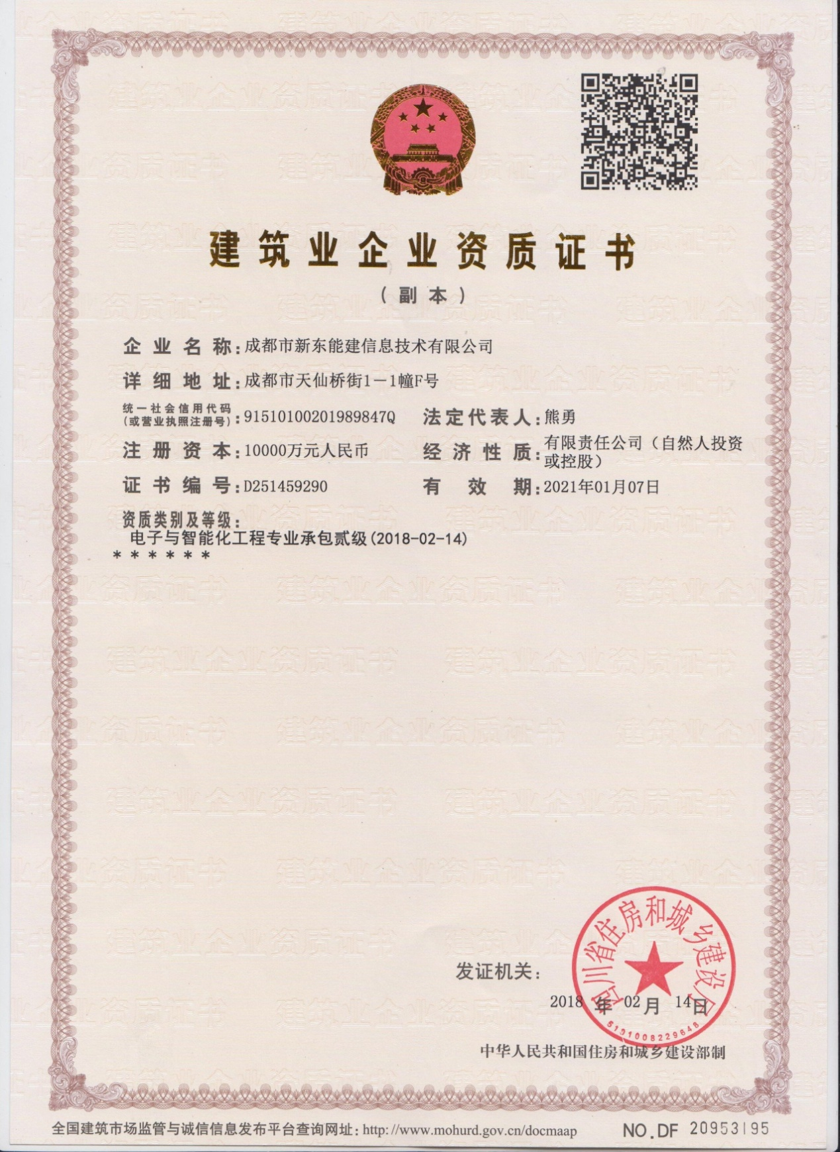

5、电力工程施工总承包叁级、地基基础工程专业承包叁级、钢结构工程专业承包叁级
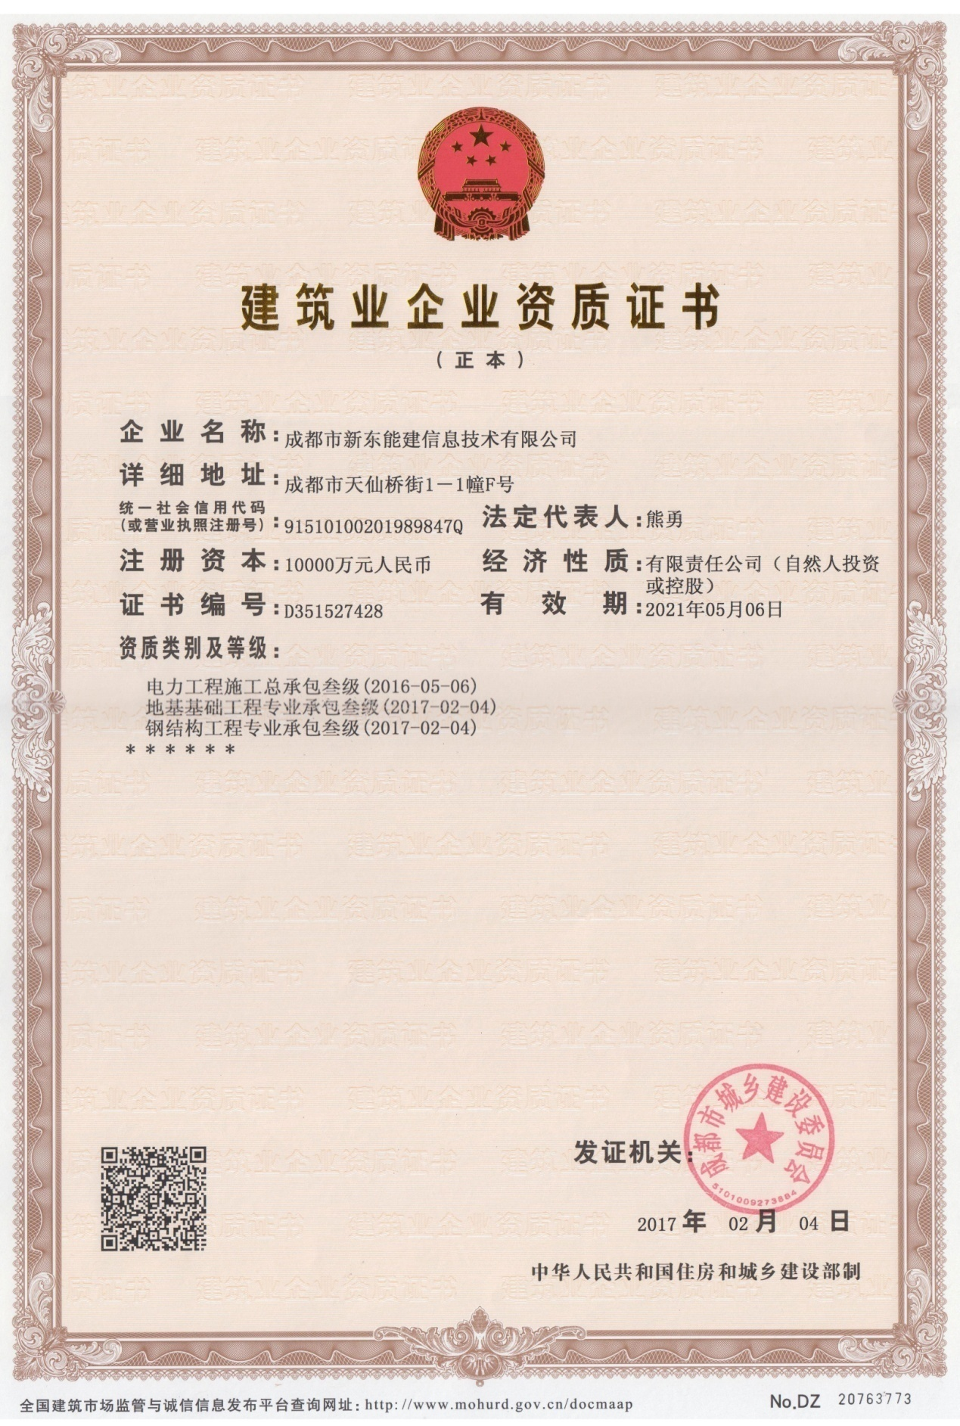

6、质量管理体系认证证书(ISO9001:2015)
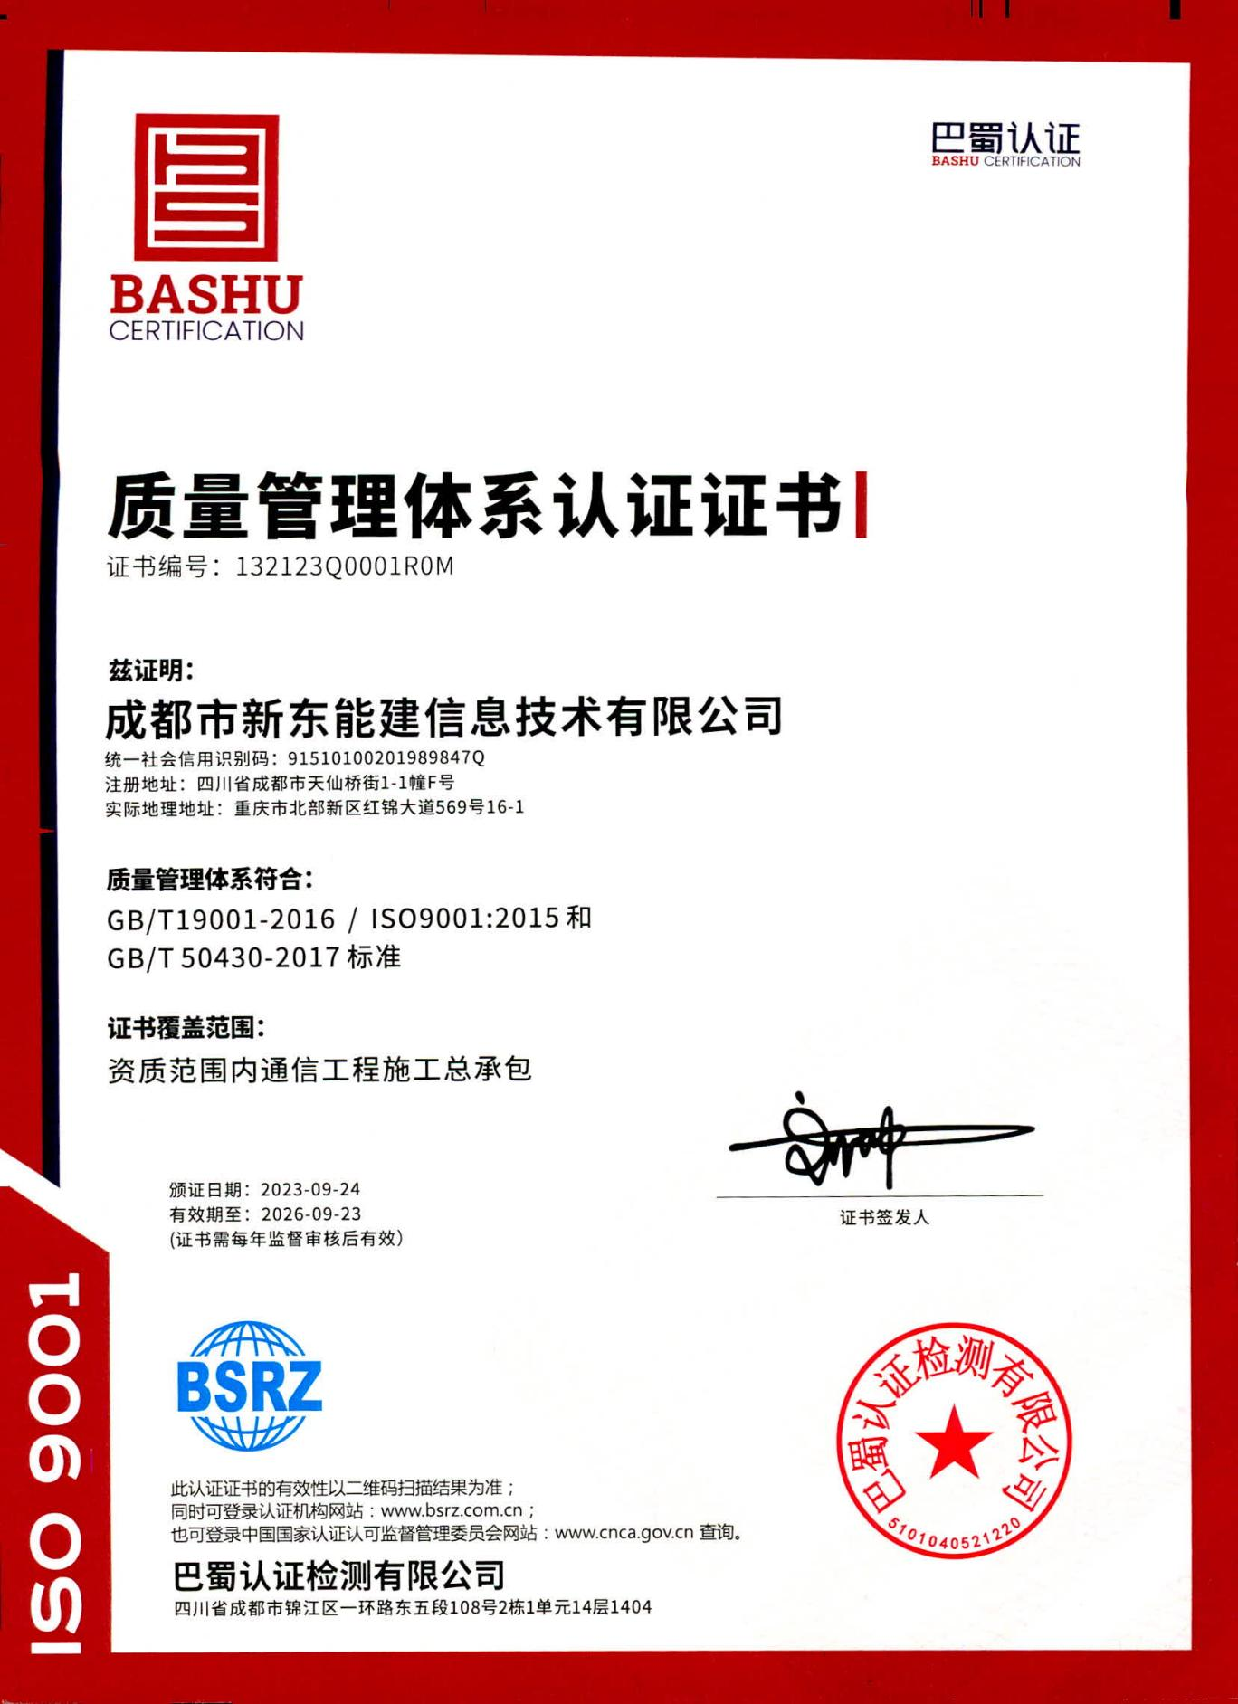

7、环境管理体系认证证书(ISO14001:2015)
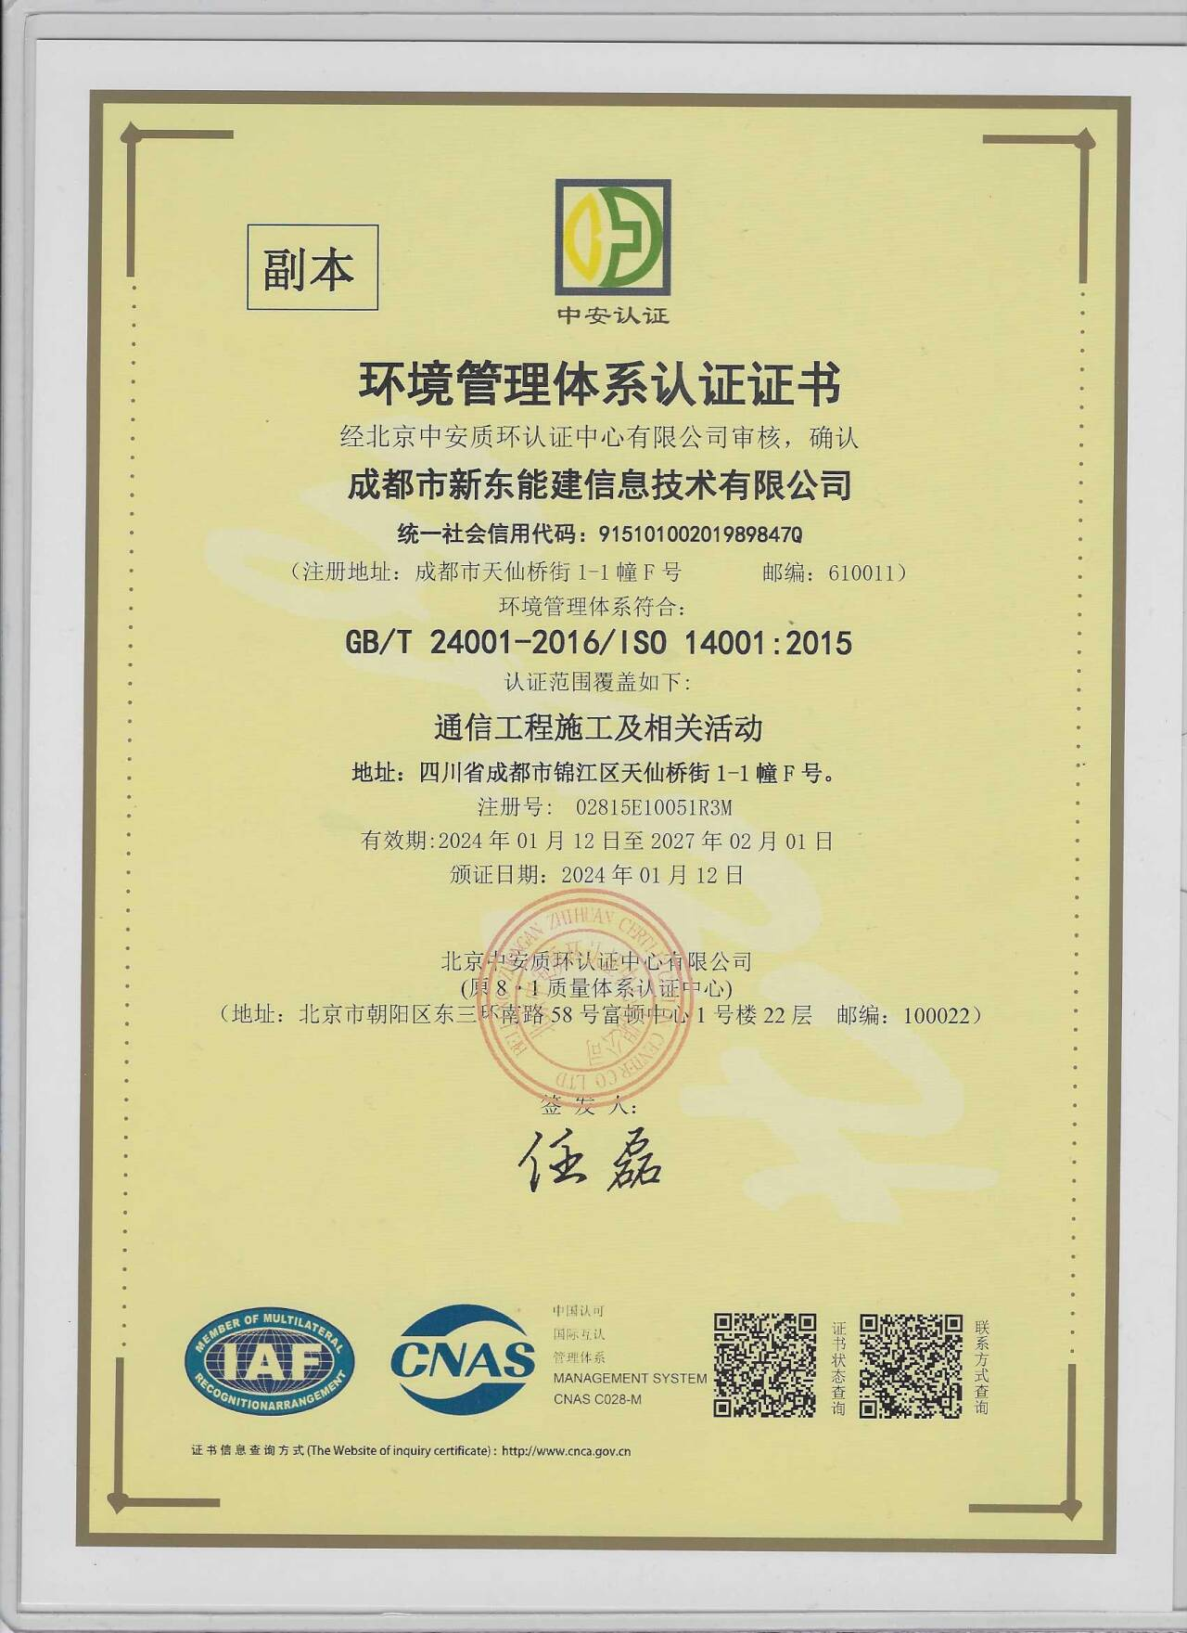

8、职业健康安全管理体系证书(ISO 45001:2018)
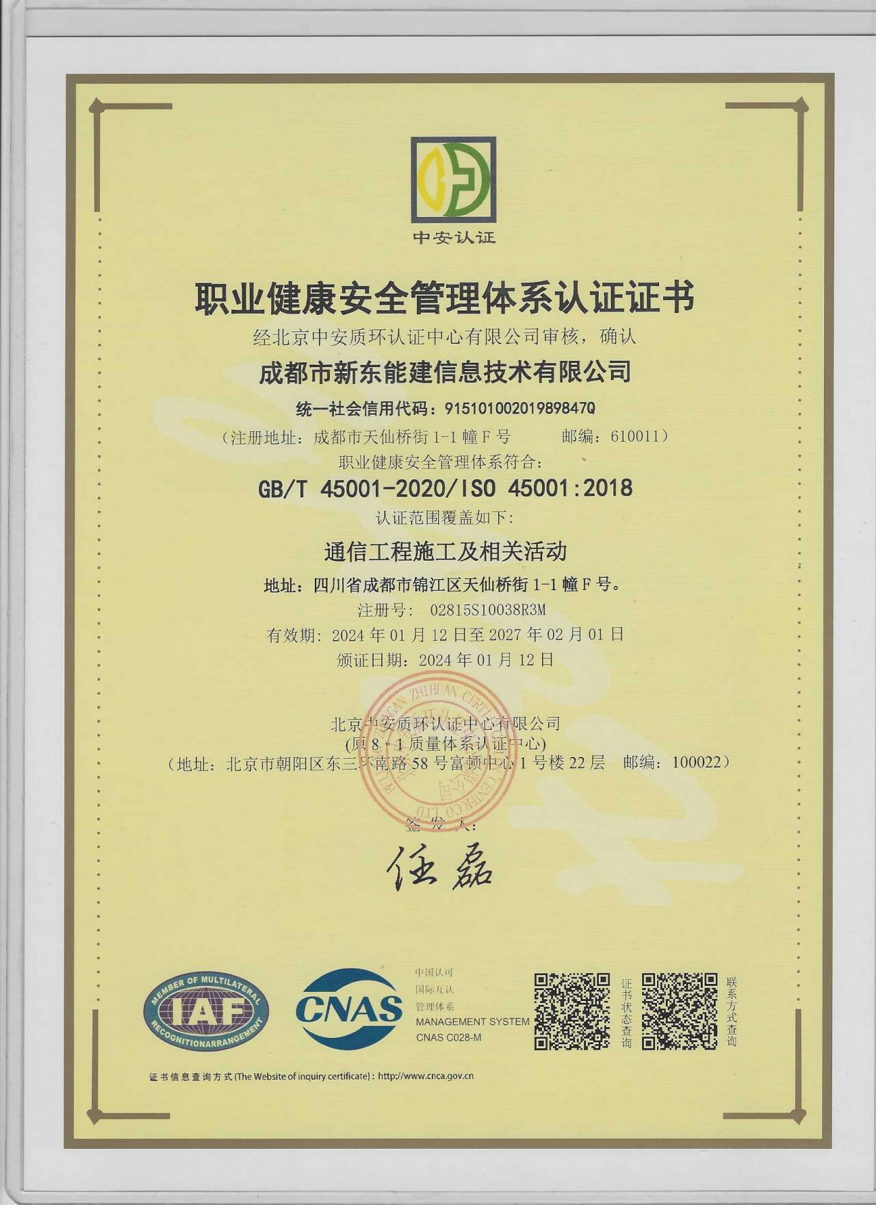

9、安全生产许可证

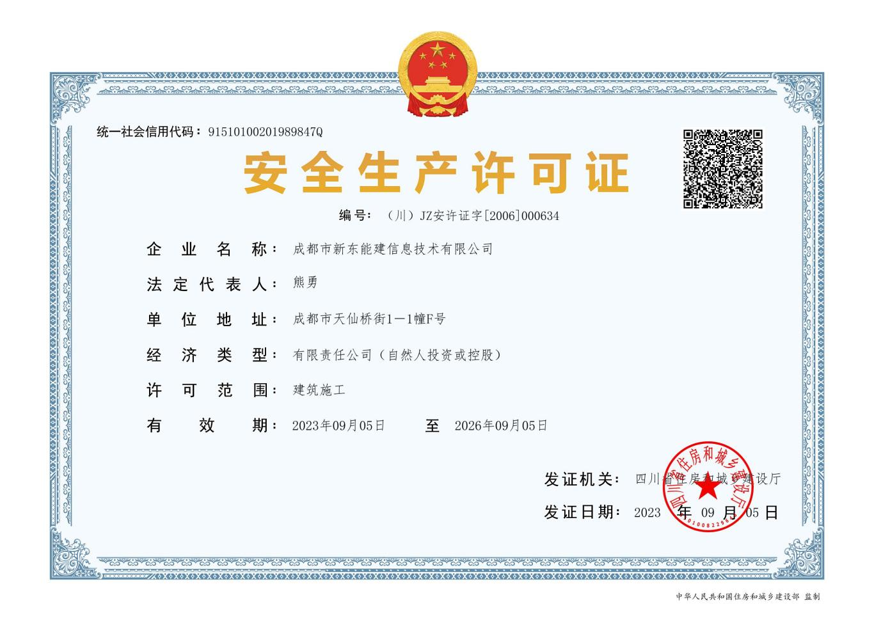

9、一般纳税人资格证明

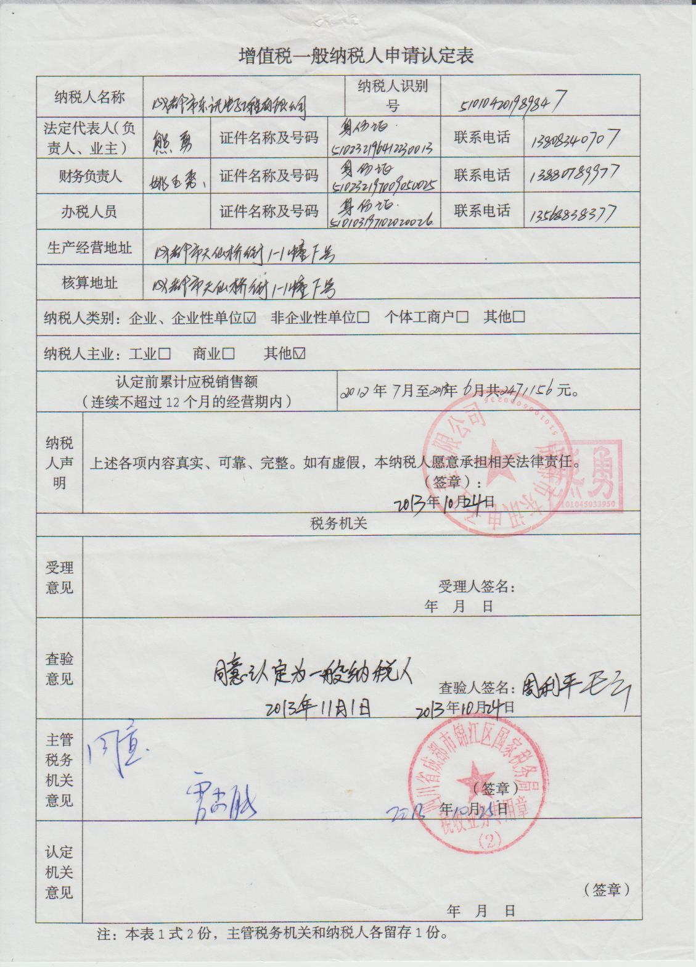

10、银行开户许可证
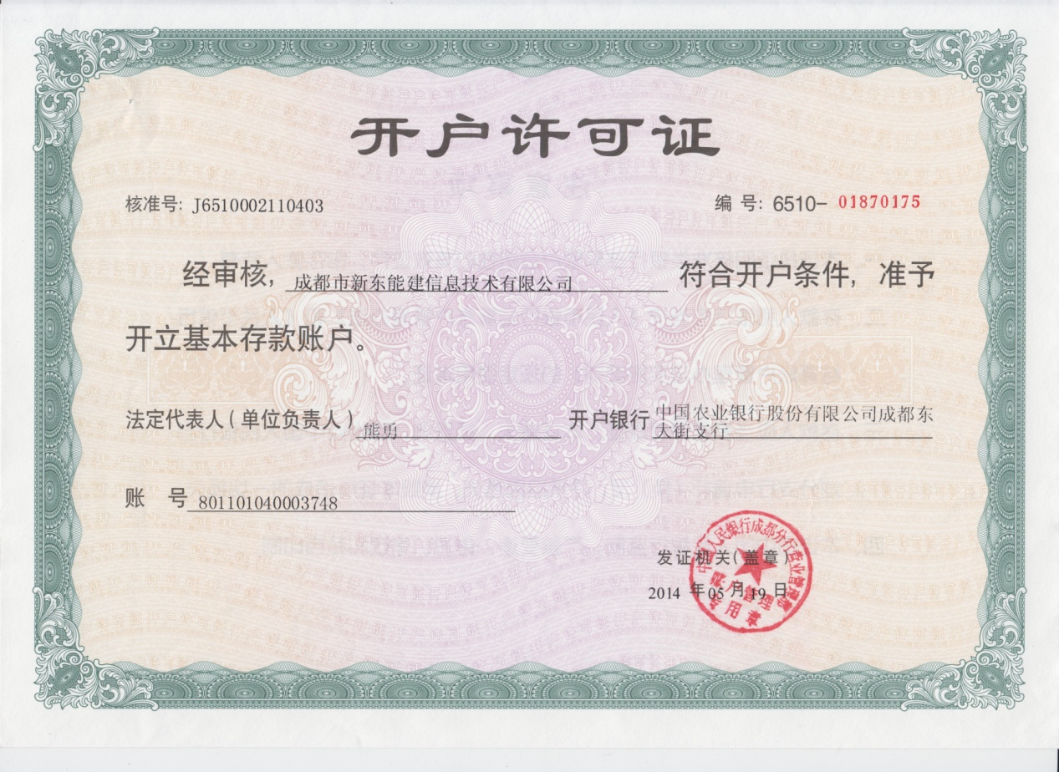
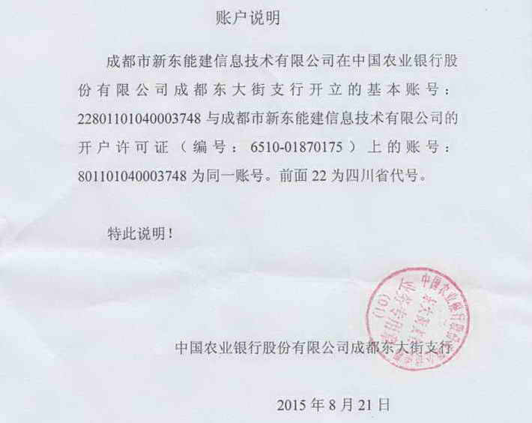

11、资信证明文件
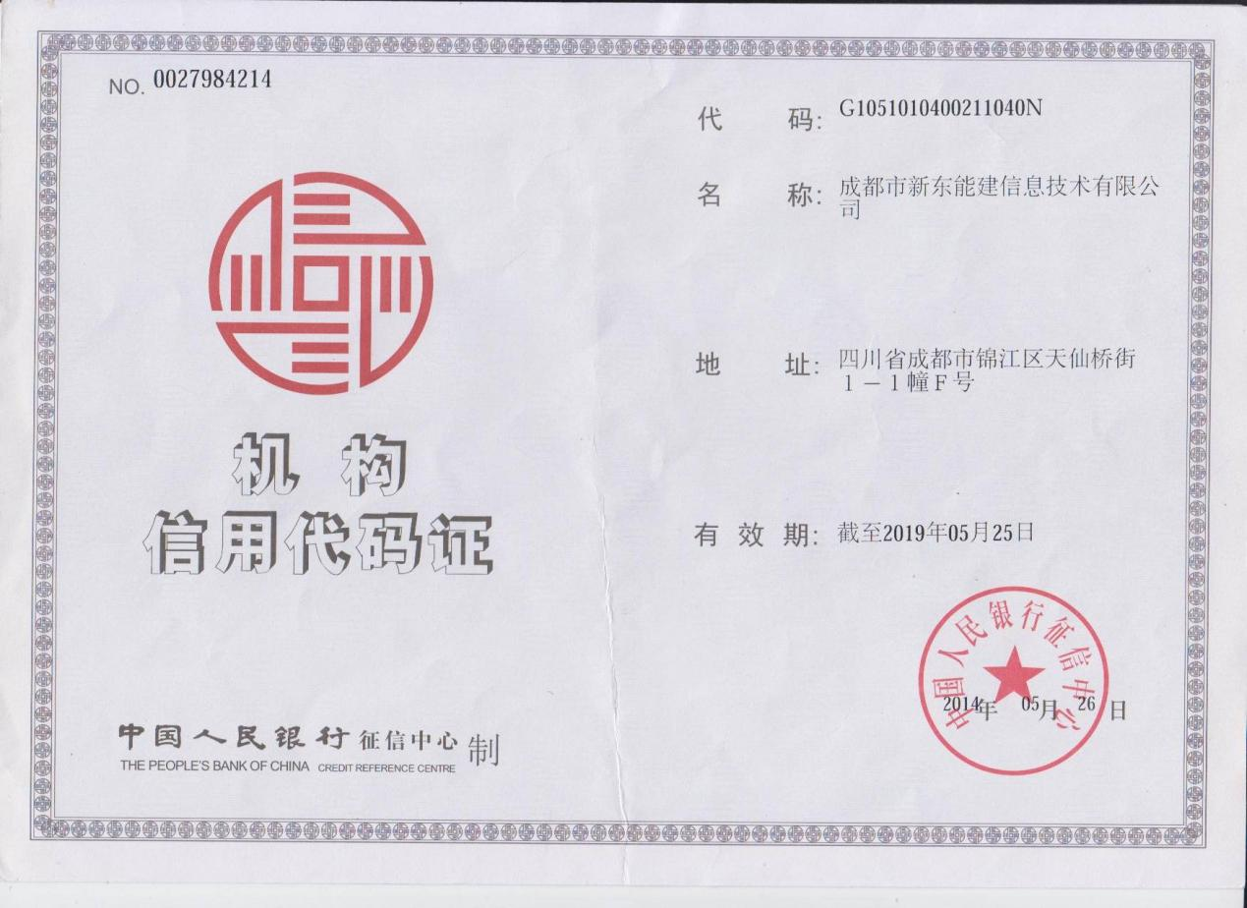

12、企业信用等级证明文件
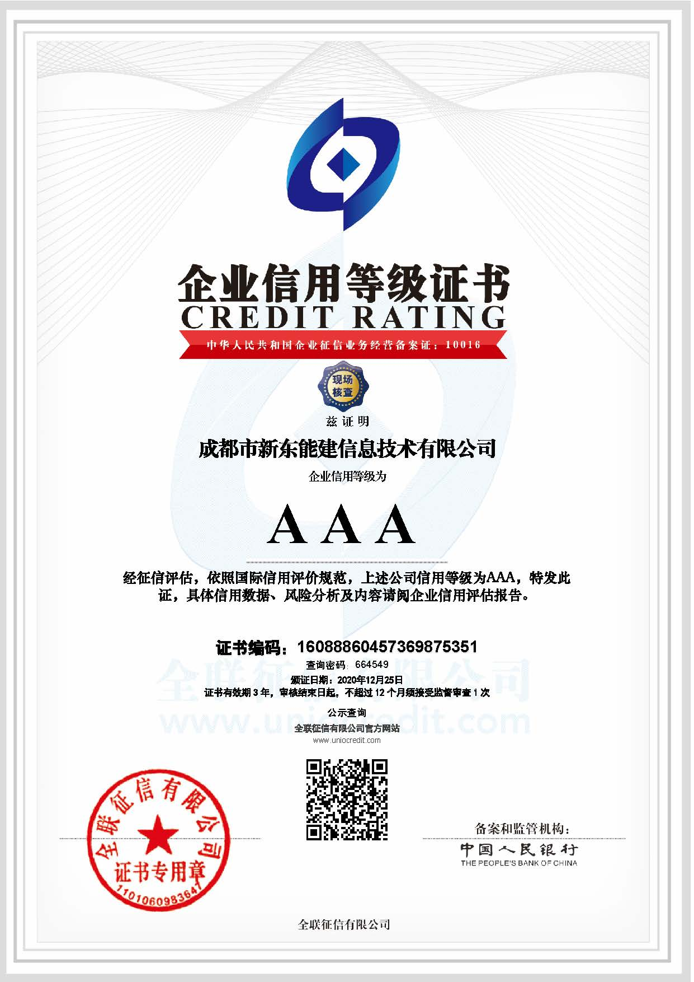

五、重庆分公司情况

1、重庆分公司营业执照正副本
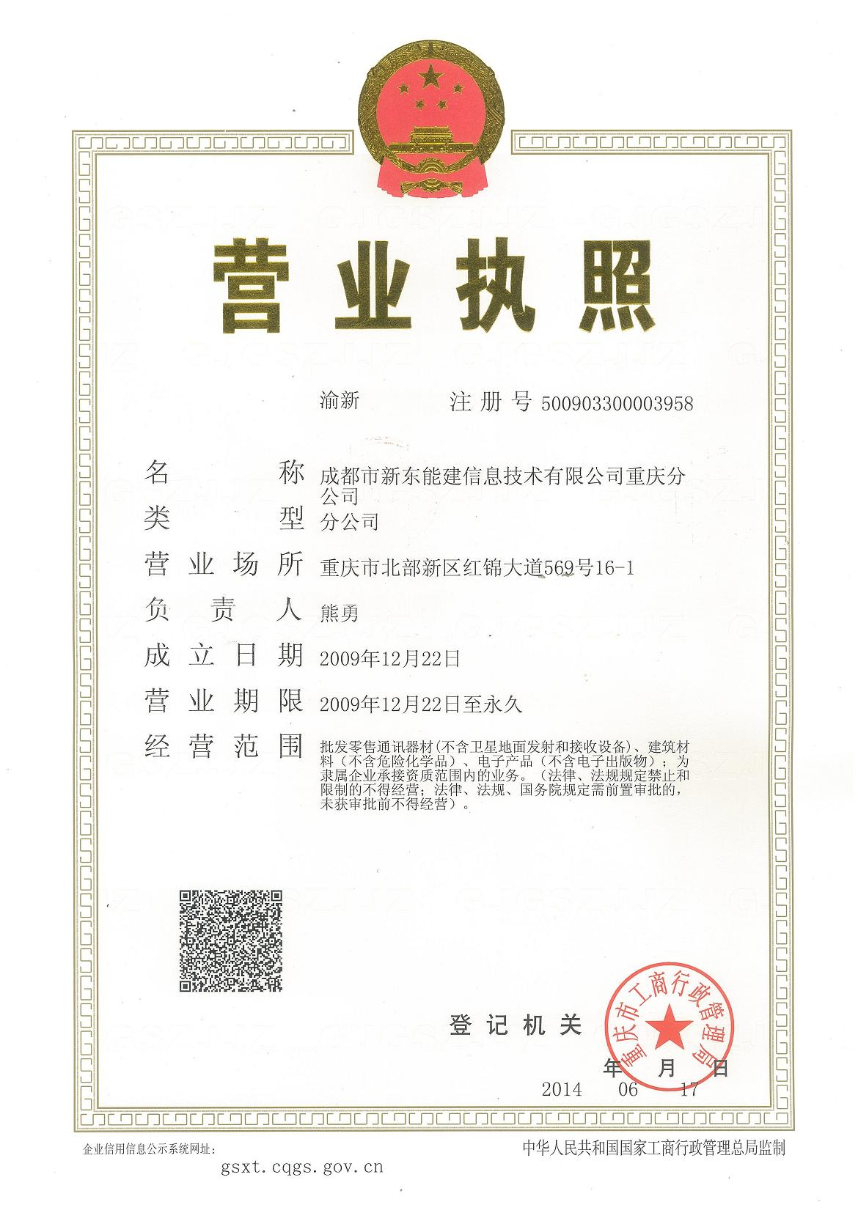

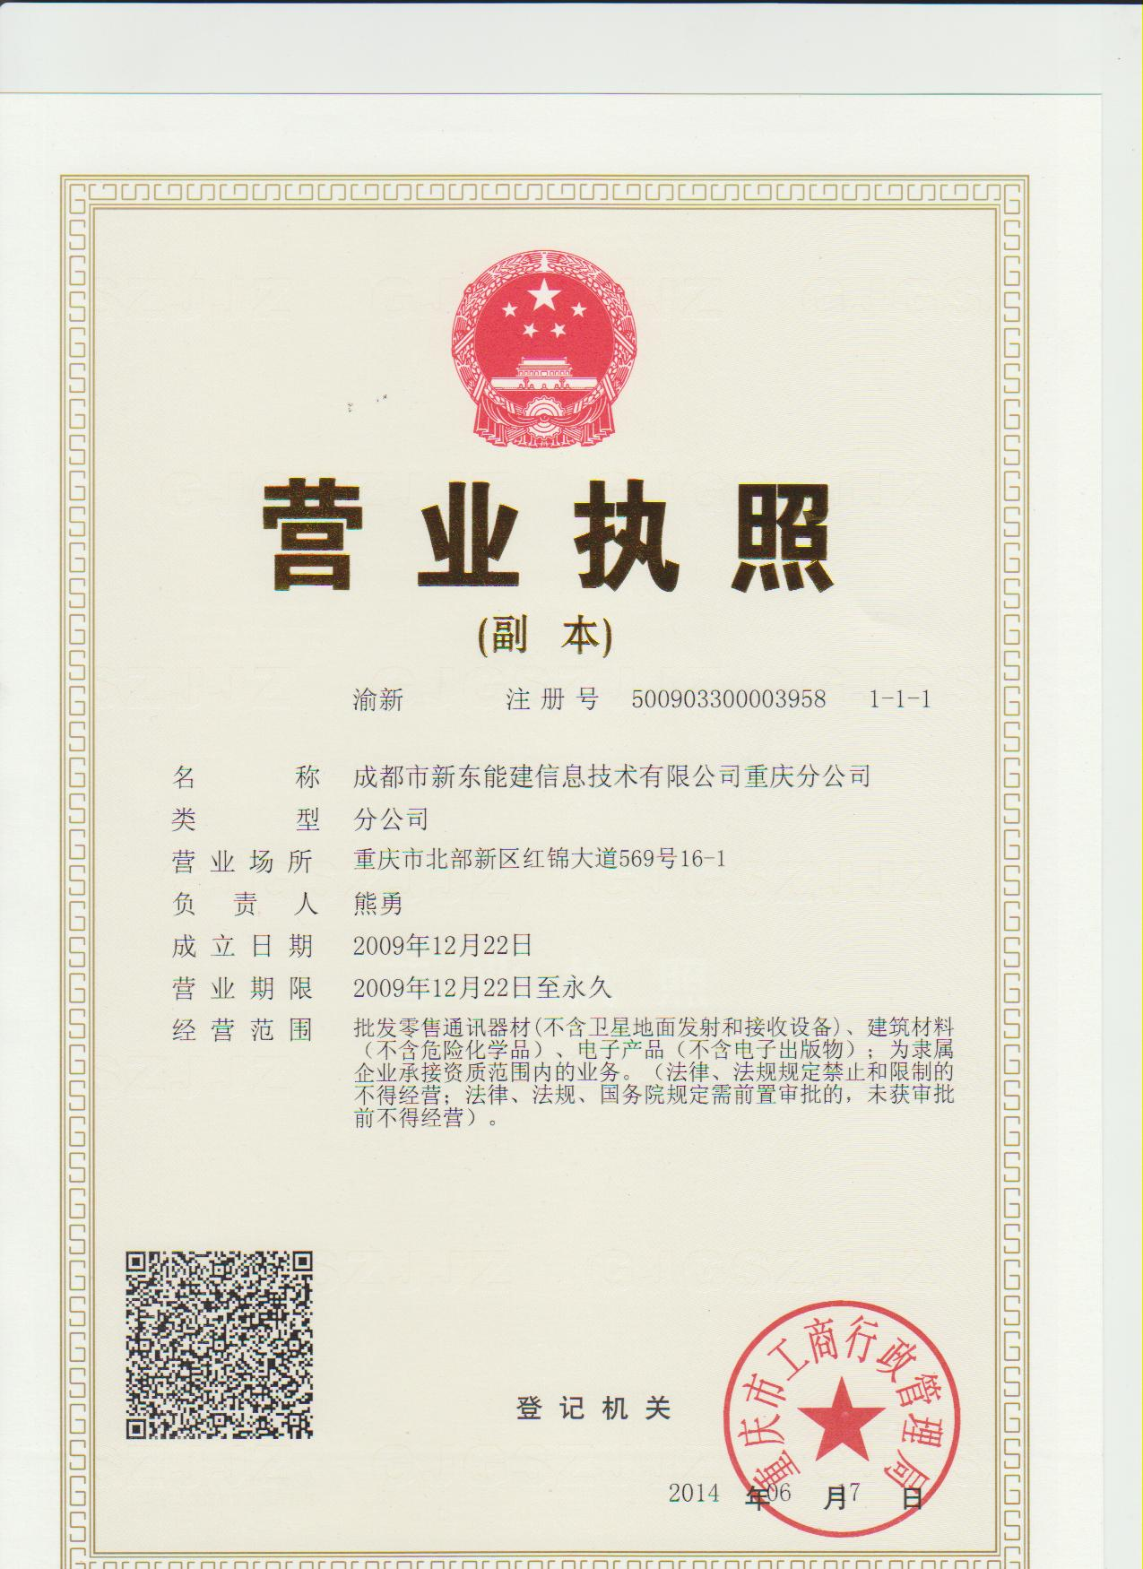

2、重庆分公司组织机构代码正副本
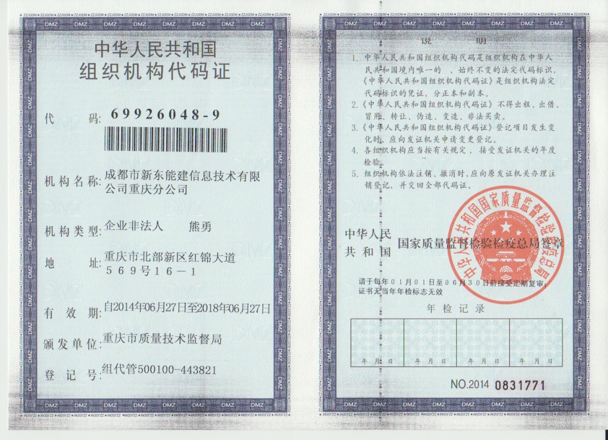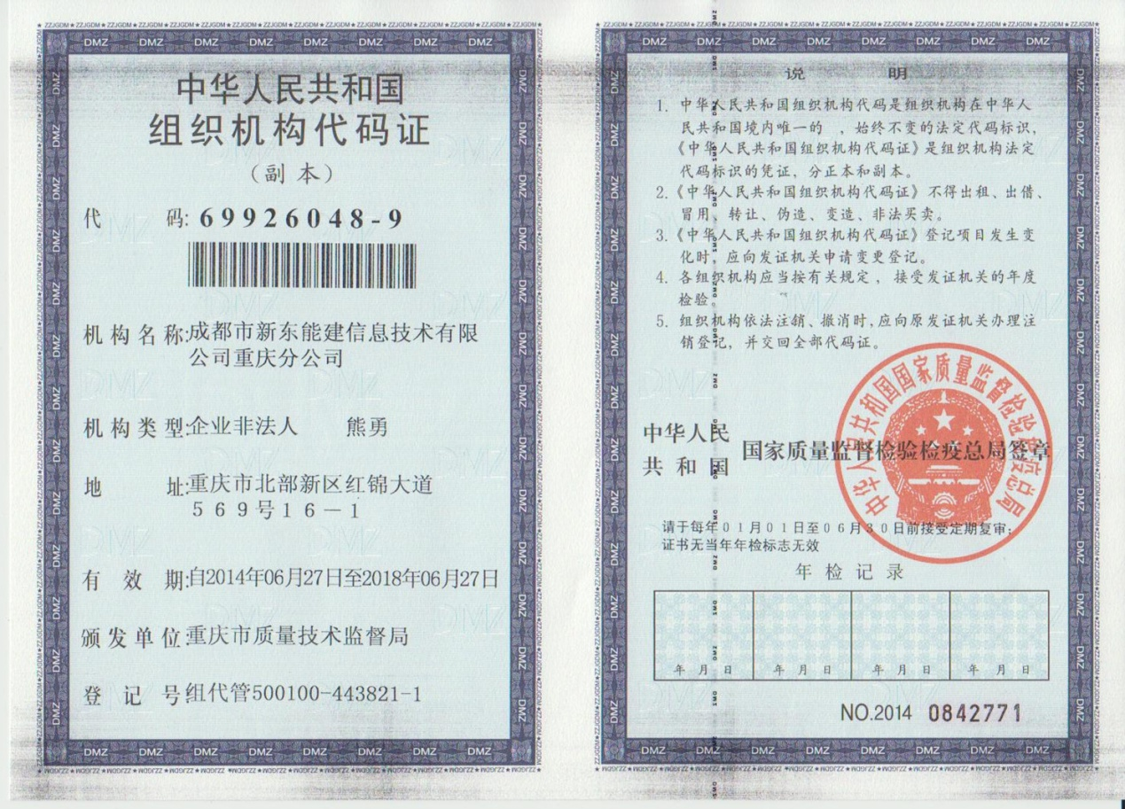

3、重庆分公司税务登记证正副本

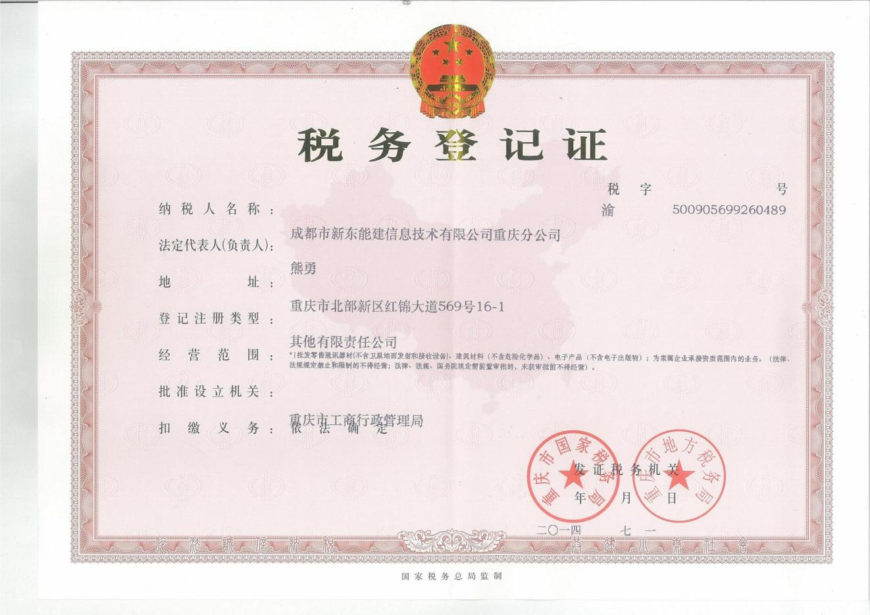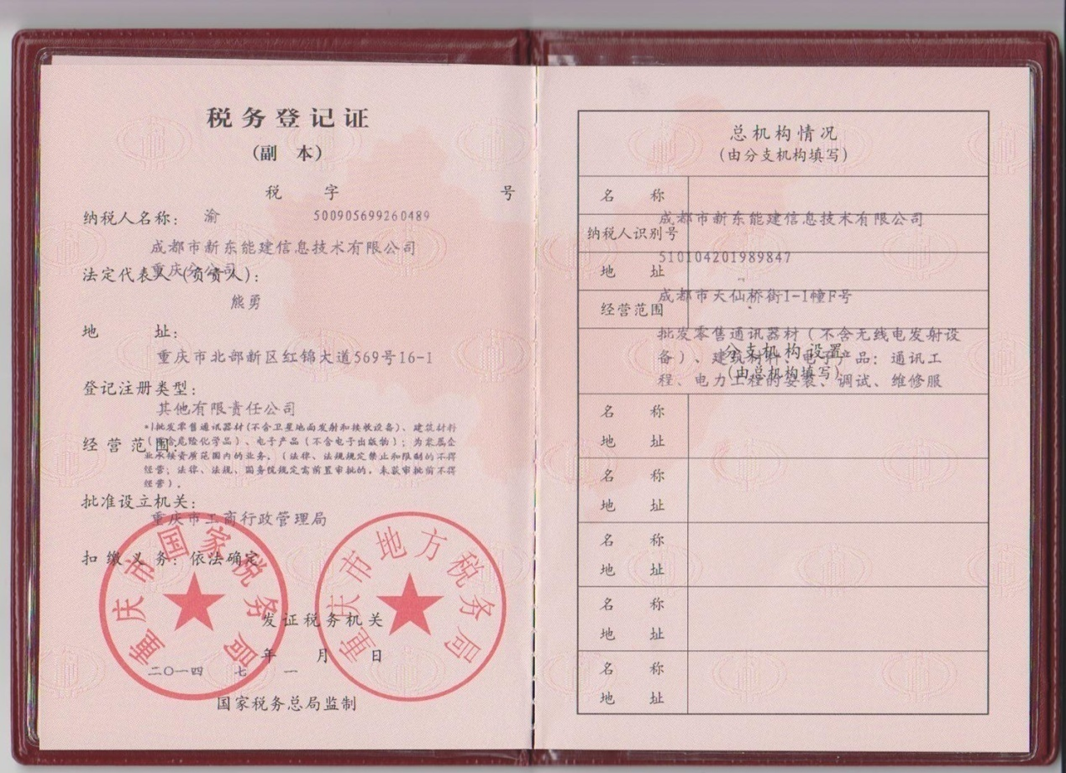

4、重庆分公司银行开户许可证
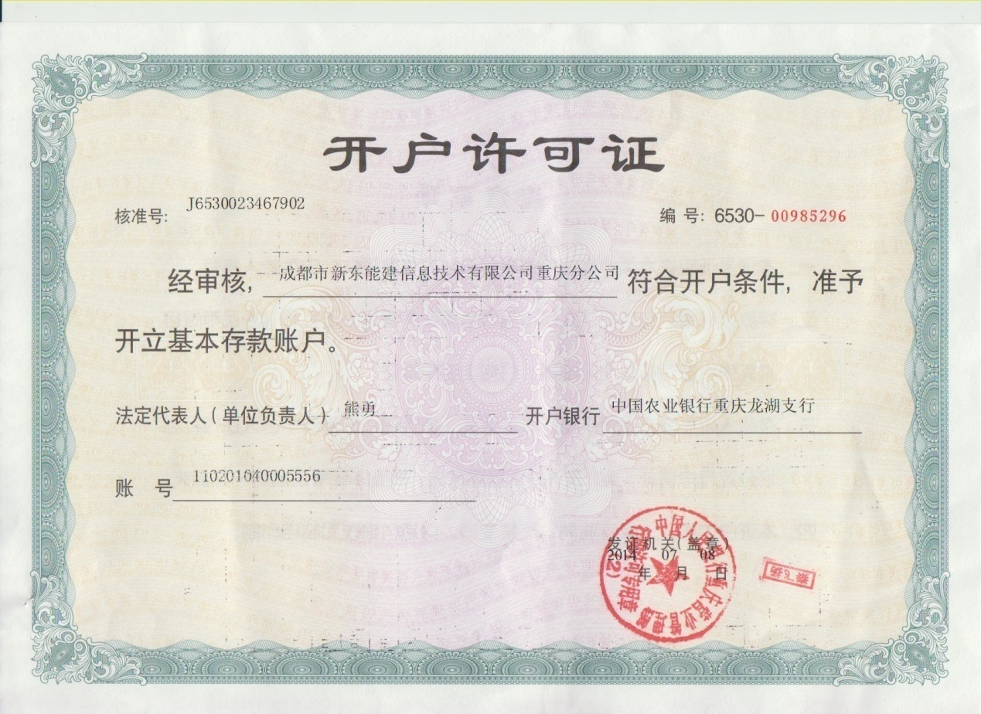

5、重庆分公司资信证明文件
